
Γραφείο Τύπου και Δημοσίων Σχέσεων
Τομέας Προώθησης
και Προβολής
Τηλέφωνο: 22894304
Ηλ. Διεύθυνση: prinfo@ucy.ac.cy
Ιστοσελίδα: www.ucy.ac.cy/pr
07 Ιουλίου 2021

ΣΥΝΤΑΞΗ: Φωτεινή Παναγή, Λειτουργός Δημοσίων Σχέσεων

ΣΥΓΧΑΡΗΤΗΡΙΑ ΣΤΙΣ ΝΕΕΣ ΚΑΙ ΣΤΟΥΣ ΝΕΟΥΣ ΠΟΥ ΕΞΑΣΦΑΛΙΣΑΝ ΘΕΣΗ
ΣΤΑ ΠΑΝΕΠΙΣΤΗΜΙΑ ΤΗΣ ΚΥΠΡΟΥ

Το Πανεπιστήμιο Κύπρου συγχαίρει θερμά τους επιτυχόντες και τις επιτυχούσες των Παγκυπρίων Εξετάσεων 2021 και τις/τους πρωτεύσαντες/σασες, οι οποίοι εξασφάλισαν θέση στα δημόσια Ανώτερα και Ανώτατα Εκπαιδευτικά Ιδρύματα (ΑΑΕΙ) της Κύπρου. Πέραν των 7.000 μαθητών/τριών συμμετείχαν στις Παγκύπριες εξετάσεις 2021, διεκδικώντας θέση στην Τριτοβάθμια Εκπαίδευση. Από αυτούς 5.531 διεκδικούν πρόσβαση στη Δημόσια Ανώτερη και Ανώτατη Εκπαίδευση της Κύπρου και Ελλάδας

Το Πανεπιστήμιο Κύπρου, Σχολές και Τμήματά του, παραμένουν πρώτα στις επιλογές των επιτυχόντων/ούσων στις Παγκύπριες Εξετάσεις. Σύμφωνα με τα στοιχεία που παραχώρησε το Υπουργείο Παιδείας, Πολιτισμού, Αθλητισμού και Νεολαίας, με βάση τις αιτήσεις των υποψηφίων για συμμετοχή στις Παγκύπριες Εξετάσεις 2021, έχει προκύψει ότι, παραμένουν και φέτος, πρώτη στις προτιμήσεις μαθητών/τριών στις Παγκύπριες Εξετάσεις η Ιατρική Σχολή, δεύτερο στις προτιμήσεις των υποψηφίων το Τμήμα Λογιστικής και Χρηματοοικονομικής και τρίτο το Τμήμα Ψυχολογίας του Πανεπιστημίου Κύπρου.

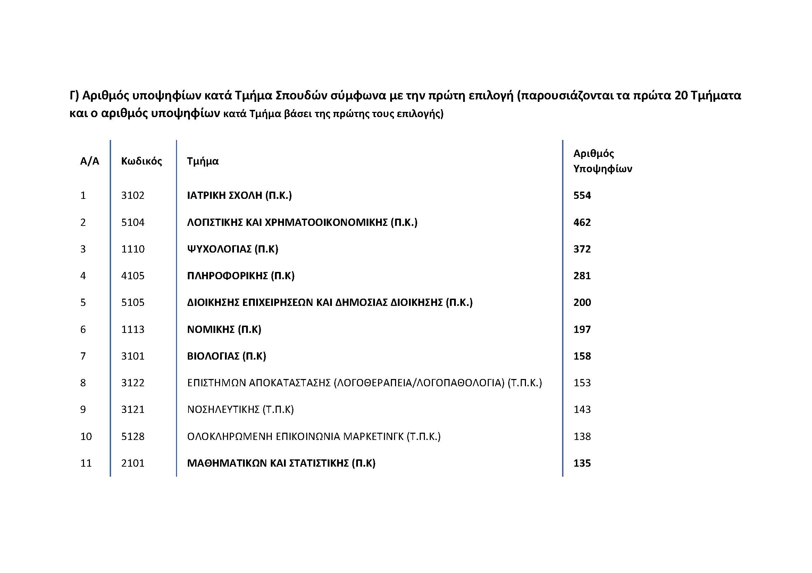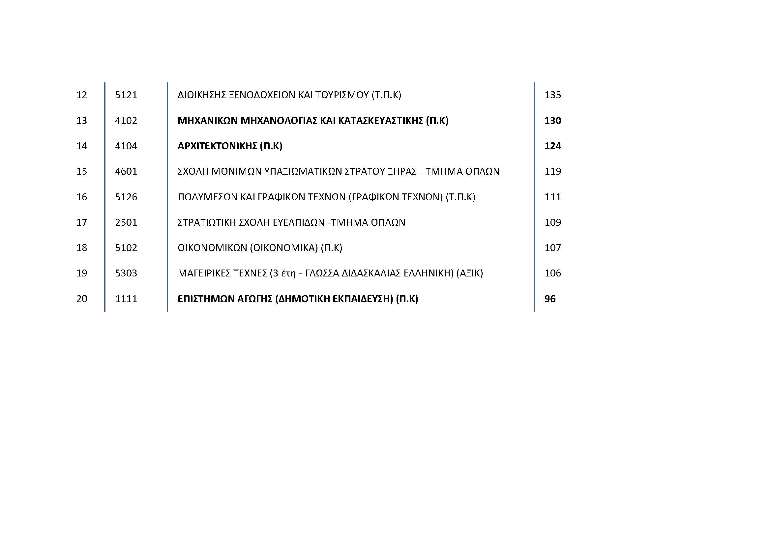

Οι πρωτεύσαντες/σασες που έχουν εξασφαλίσει Βαθμό Πρόσβασης το απόλυτο «20», επέλεξαν Σχολές και Τμήματα του Πανεπιστημίου Κύπρου.

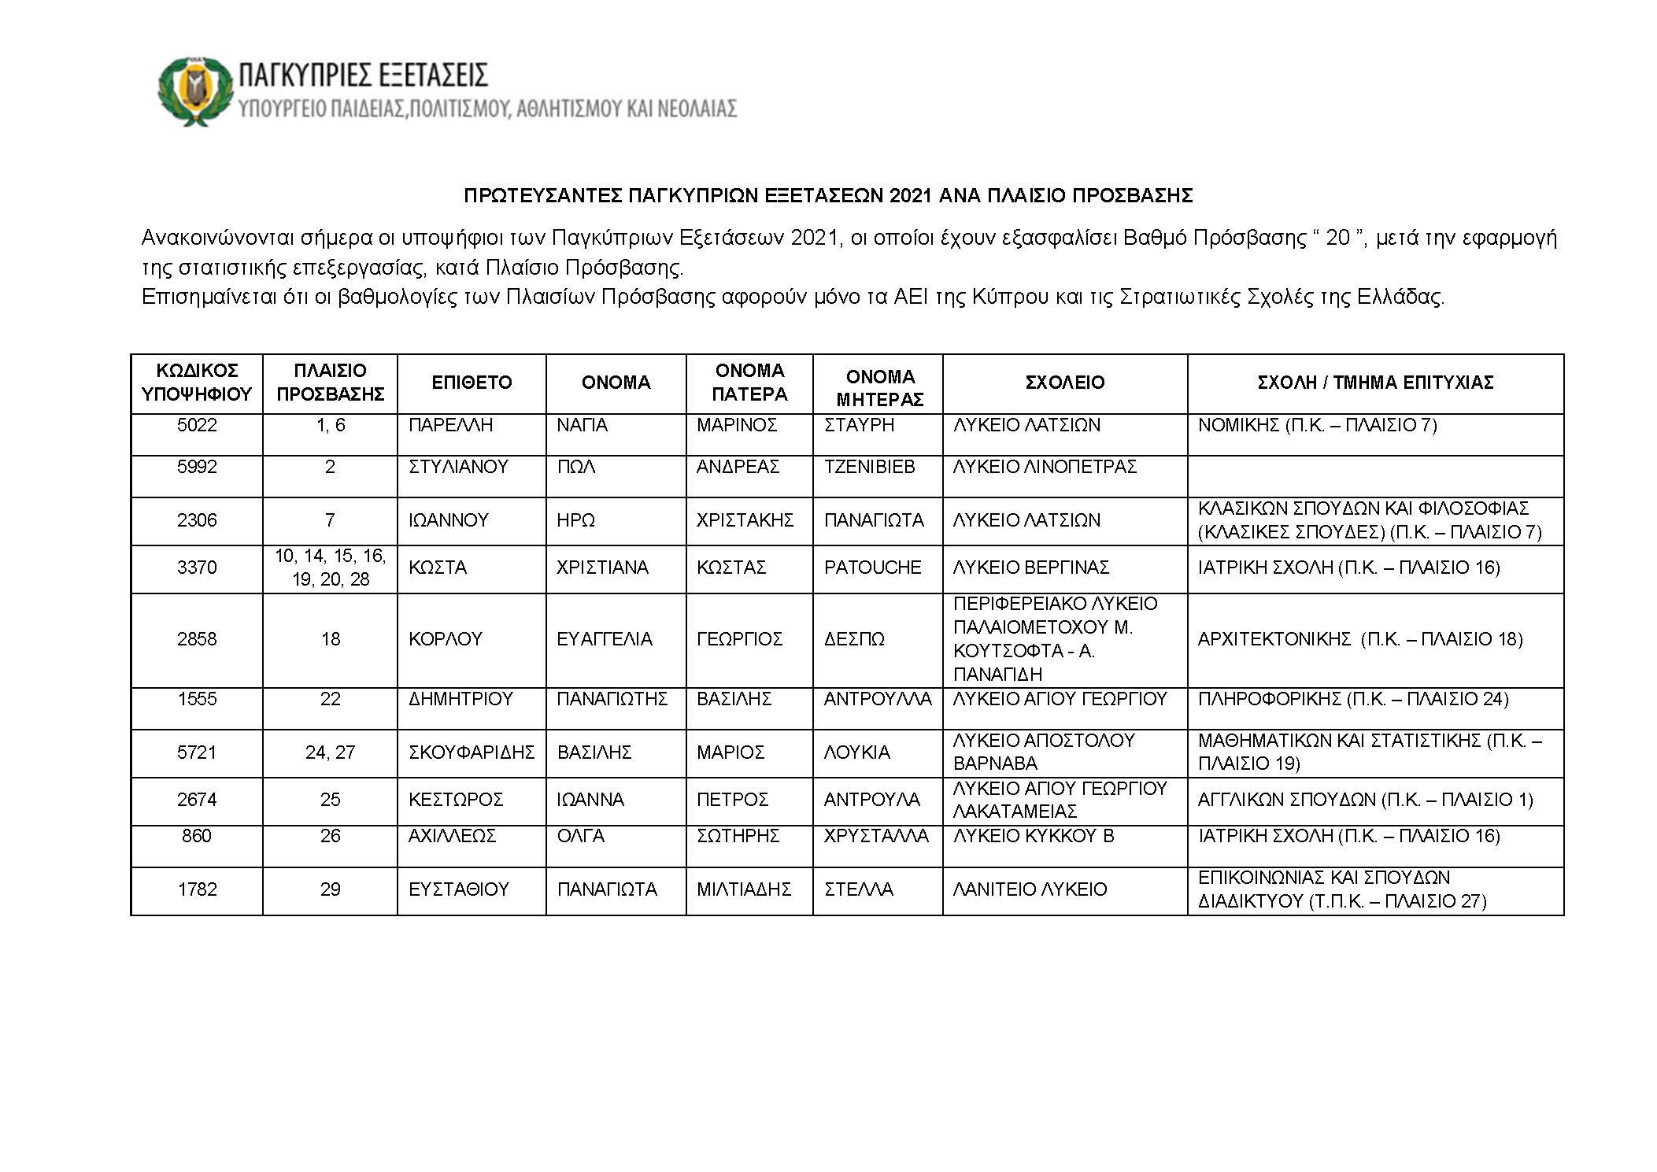

Ο Πρύτανης του Πανεπιστημίου Κύπρου, Καθηγητής Τάσος Χριστοφίδης συνεχάρη όλους τους νεοεισερχόμενους/νες πρωτοετείς φοιτητές και φοιτήτριες και τους πρωτεύσαντες/σασες φοιτητές/τριες , οι οποίοι εξασφάλισαν θέση σε Σχολές και Τμήματα του Πανεπιστημίου Κύπρου, καθώς κλήθηκαν να εξεταστούν σε μία χρονιά με ιδιάζουσες συνθήκες λόγω της πανδημίας και τους εύχεται όπως η ακαδημαϊκή τους πορεία αποτελέσει μια ιδιαίτερα δημιουργική περίοδο στη ζωή τους, αντάξια των απαιτήσεων και των προσδοκιών τους. «Πετύχατε ένα σημαντικό στόχο, μετά από πολύχρονη και επίπονη προσπάθειά σας, εν μέσω της πανδημίας, και το όνειρο ετών έγινε πλέον πραγματικότητα χαρίζοντας χαρά και ικανοποίηση πρώτα στους εαυτούς σας, που δικαιώθηκαν οι κόποι σας, αλλά και στις οικογένειες και τους καθηγητές σας που σας προσέφεραν την αμέριστη συμπαράσταση και πολύτιμη καθοδήγησή τους. Θεωρώ ότι η σημαντική αυτή επιτυχία σας είναι εφόδιο για τη μελλοντική εξέλιξη και πορεία σας και η εισαγωγή σας στα Ανώτερα και Ανώτατα Εκπαιδευτικά Ιδρύματα της Κύπρου αποτελεί και ελπιδοφόρο ξεκίνημα σε μια νέα πορεία στην ζωή σας αλλά και αισιόδοξο μήνυμα για τη γενικότερη ανάπτυξη και πρόοδο της χώρας μας. Το Πανεπιστήμιο Κύπρου θα είναι πλέον για εσάς «το δεύτερό σας σπίτι» και σας διαβεβαιώνω ότι θα καταβάλει κάθε προσπάθεια για να αναδειχθείτε σε άριστους επιστήμονες και κυρίως σε ωφέλιμους για την κοινωνία ανθρώπους. Εύχομαι να ανταποκριθείτε στις νέες απαιτήσεις και να επιτύχετε όσα ονειρευτήκατε. Συγχαρητήρια και πολλά μπράβο και στα παιδιά που πρώτευσαν στις Παγκύπριες Εξετάσεις και πήραν το απόλυτο 20!», τόνισε ο Πρύτανης.

Απευθυνόμενος σε όσους/ες υποψήφιους/ες που δεν κατάφεραν να εξασφαλίσουν θέση, σύμφωνα με τα αποτελέσματα των Παγκύπριων Εξετάσεων 2021, ο Πρύτανης, Καθηγητής Τάσος Χριστοφίδης τους κάλεσε να μην απογοητεύονται, προτρέποντάς τους να συνεχίσουν τον αγώνα τους, τα όνειρά και τους στόχους τους. «Συγχαρητήρια αξίζουν και για όσους/ες τα αποτελέσματα δεν ήταν τα επιθυμητά, για τη συμμετοχή τους και την προσπάθειά τους στις Παγκύπριες Εξετάσεις. Η εκπαίδευση δεν έχει όρια και όλα τώρα αρχίζουν. Η ζωή είναι ένας διαρκής αγώνας επίτευξης στόχων και βρίσκεται μπροστά σας γεμάτη προκλήσεις και αρκετές ευκαιρίες. Επιδιώξτε τα όνειρά σας, σκεφτείτε δημιουργικά και δημιουργήστε με θάρρος το μέλλον που οραματίζεστε», κατέληξε.

Διαβάστε εδώ σημαντικές πληροφορίες για νέους προπτυχιακούς φοιτητές για το ακαδημαϊκό έτος 2021-2022.

Τέλος Ανακοίνωσης

